NGÀY HỘI ĐỌC SÁCH NĂM 2019
Hưởng ứng ngày Sách Việt Nam năm 2019, sáng ngày 22 tháng 4 năm 2019 TrườngTH&THCS Kỳ Nam tưng bừng tổ chức Ngày hội đọc sách với chủ đề “HƯỞNG ỨNG NGÀY HỘI ĐỌC SÁCH VIỆT NAM”
Hưởng ứng ngày hội đọc sách Việt Nam, trường TH&THCS Kỳ Nam tổ chức khai mạc ngày hội đọc sách Việt Nam và đã thu hút đông đảo học sinh tham gia. Đây là hoạt động thiết thực và ý nghĩa giúp các em học sinh hình thành thói quen đọc sách, mở rộng kiến thức, chuẩn bị những hành trang tốt nhất cho tương lai.
Phần trưng bày sách được nhà trường thiết kế độc đáo. MỗiCBGV và học sinh đều có ý tưởng của riêng mình. Bằng sự khéo léo, sự sáng tạo của các em học sinh, mỗi góc sân trường đã trở thành một góc trưng bày sách với nhiều thể loại phong phú, đa dạng với các chủ đề khác nhau. Sách được các em học sinh sưu tầm đem đến và mượn tại thư viện trường. Các bàn trưng bày đều có số lượng sách nhiều, phong phú về chủng loại, cách sắp xếp đẹp, khoa học và sáng tạo về ý tưởng. Phần giới thiệu sách mới thật sự hấp dẫn, các học sinh đều có sự chuẩn bị tốt, các em đã giới thiệu các các góc trưng bày của mình một cách lưu loát và đầy thuyết phục.
Ngày hội đọc sách tại trường TH&THCS Kỳ Nam đã thành công tốt đẹp. Ý nghĩa nhân văn sâu sắc mà Ngày hội đọc sách đem lại là giúp các em học sinh được tiếp cận với nhiều loại sách báo, tìm được niềm vui trong đọc sách, hình thành thói quen đọc sách bổ ích để mở rộng kiến thức, nuôi dưỡng tâm hồn; góp phần giáo dục kĩ năng sống, chuẩn bị những hành trang tốt nhất cho các em vững bước vào đời. Đồng thời tôn vinh sách, khẳng định vai trò, giá trị của sách trong đời sống xã hội.
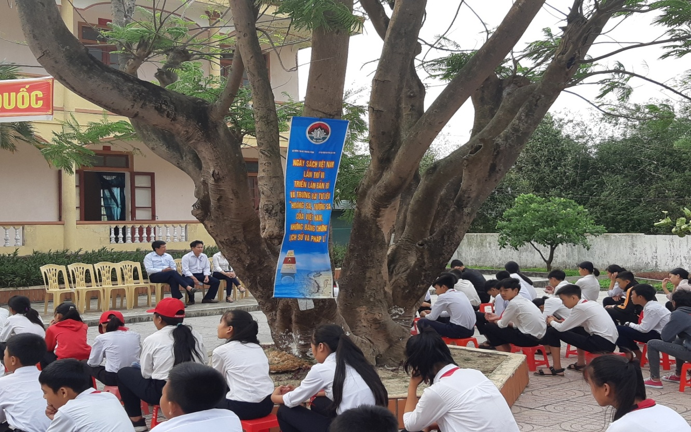
Một số hình ảnh của ngày hội sách:
